
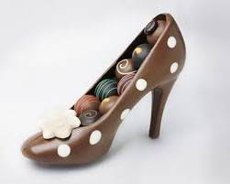
Любят все и стар, и млад
Наш Российский шоколад!
Говорят все “Ну и ну
Это чудо наяву!”
Чудо это, скажем так,
Вовсе даже не пустяк. И жиры в нем, и белки, Серотонин особенно отметим! Шоколадки всем нужны:
Стареньким и детям!

Познавательно-исследовательский проект
«Новый старый наш знакомый ШОКОЛАД»
Подготовительный этап:
Актуальность темы данного проекта:
Шоколад известен с давних времен, но, наверное, ни один другой продукт не имеет столько ярых приверженцев и противников. С одной стороны, существует мнение, что шоколад оказывает положительное воздействие на наш организм, с другой, что он, наоборот, вреден и вызывает привыкание, поэтому его употребление следует ограничивать. Однако с уверенностью можно сказать: шоколад - очень вкусное "лекарство" от депрессии и незаменимое средство против усталости. Ученые выяснили, что для повышения настроения достаточно просто вдыхать аромат шоколада. А английские парфюмеры даже выпустили туалетную воду с запахом этого божественного лакомства. Недаром шведский ботаник Карл Линней назвал шоколадное дерево "какао теоброма", что в буквальном переводе означает "пища богов ".
Сведений и древних легенд о шоколаде бесчисленное множество. Современные дети мало интересуются такими вещами. Я считаю что, познакомив детей с историей шоколада, я им открою новый, ранее не познанный, удивительный мир. Не только мир сладостей, но и интересных фактов, полезных свойств.
Цель проекта: дать представление о шоколаде.
Задачи:
Познакомить детей с историей возникновение шоколада.
Рассмотреть цепочку происхождения шоколада и узнать о процессе его приготовления.
Познакомить детей с разными видами шоколада и изучить его свойства.
Сформировать представление о пользе и вреде шоколада.
Воспитывать чувство уважения к труду людей и дать представление о профессиях: кондитера, шоколатье.
Узнать интересные факты о шоколаде.
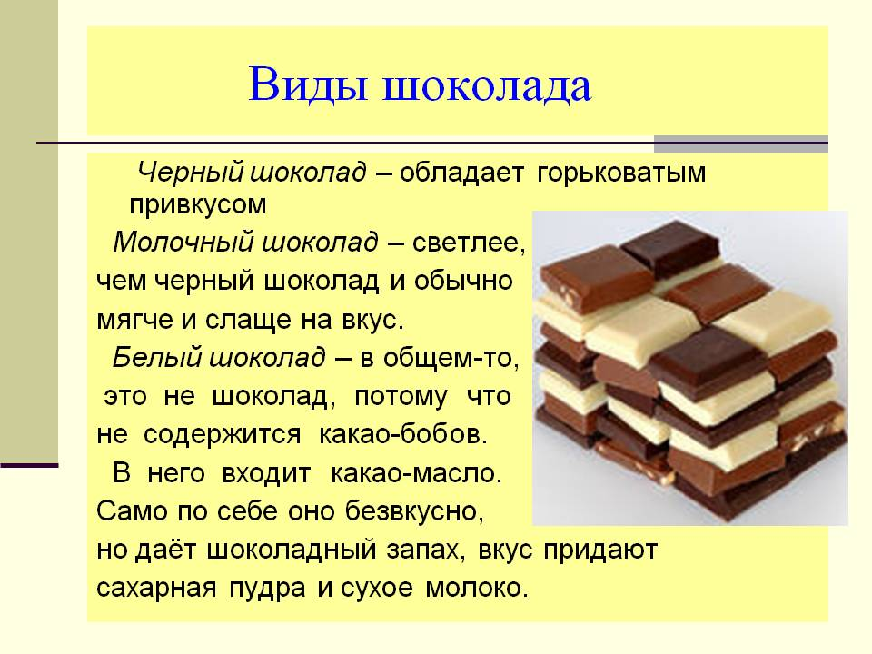
2 этап:
Планирование совместной деятельности
Сбор и систематизирование информации
Беседы, дидактические, сюжетно-ролевые игры
Работа с родителями

3 этап:
Интеграция образовательных областей:
- Здоровье
Беседы о пользе, вреде шоколада для организма человека. Воспитание вкуса

- Социализация
Сюжетно-ролевые игры (Кондитерский цех; Магазин шоколада)

- Труд
Беседы о труде кондитера и шоколатье. Изготовление тортов, пирожных и плиток шоколада из пластилина, ротгипса для сюжетно-ролевых игр.

- Безопасность
Дидактическая игра « Опасность на кухне» «Вызов пожарных»

- Познание
Рассматривание иллюстрации дерева какао.
Беседа «Путь шоколада к нам на стол»
Рассматривание процесса изготовления шоколада
Рассказ об А.И. Абрикосове
- Коммуникация
Развитие словаря по теме. Связная речь. Изготовление индивидуальных проектов (родители) и защита проектов (дети
- Художественная литература
Вениамин Слепков. Древняя легенда Шоколадной страны, про мальчика, который не любил шоколад.
Сказка про швейцарский шоколад.
Просмотр сказки «Чарли и Шоколадная фабрика» (отрывок)
- Художественное творчество
Рассматривание картинок с изделиями из шоколада.
Сбор и создание коллекции оберток от шоколада
Аппликация «Чашка чаю»
Рисование шоколада.
- Музыка
Заучивание песни «Песня сладкоежек»

Работа с родителями:
- Создание мини сборника загадок, стихов о шоколаде.
- Шоколадное обертывание рук с мамами.

ПРИЛОЖЕНИЕ

Беседы о пользе, вреде шоколада для организма человека. Воспитание вкуса
Главная проблема-шоколад дает пользу или вред для нашего организма?
Цель работы: изучение положительных и отрицательных воздействий шоколада на организм человека.
Решение поставленной цели и мы осуществляли через ряд задач:
- Ознакомиться с историей возникновения шоколада.
- Изучить полезные и негативные свойства шоколада.
Мы взяли тему про шоколад потому, что нам он очень нравится. На верное сейчас все подумали: “А кто же его не любит!” Что чаще всего мы берем в гости для угощения? Конечно, коробочку шоколадных конфет или плиточку вкусного шоколада! Нам стало интересно: какой же шоколад любят дети и взрослые? Еще очень хотелось узнать, где в первые появился шоколад? Из чего его изготавливают, каких видов бывает шоколад , правда ли, что от него портятся зубы и почему его нельзя много есть. И вообще, насколько вреден и полезен шоколад.
В классе мы провели анкетирование.
1. Вы любите шоколад?
2. Пользу или вред приносит шоколада?
3. Где появился в первые шоколад?
4. Какой шоколад полезен детям?
5. Из чего делают шоколад?

Мы сделали вывод, что шоколад любят все дети и взрослые. Я думаю, что всем интересно узнать о пользе и вреде шоколада.
Первыми вкус шоколада узнали индейские племена. Проживали они в Центральной Америке и Южной Америке. В те времена шоколад представлял собой горький напиток: какао смешивали с водой, добавляли соль и жгучий перец.
До начала 19-го века шоколад употребляли только в виде напитка. Только богатые могли себе позволить пить шоколадный напиток.
Шоколад приносит пользу организму.
ПОЛЬЗА:
1. Улучшает настроение.
2. Вызывает прилив сил.
3. Заряжает бодростью.
4. Стимулирует память.
5. Полезен для сердца.
6. Шоколад источник энергии .
7. Жиры и сахар, которых много в шоколаде - основные поставщики энергии для организма. Магний и Калий, содержащийся в нем необходимы для нормальной работы мышц и нервной системы. Поэтому шоколад полезен детям (с 3х лет), а также тем, кто занимается спортом.
Польза шоколада будет проявляться только в том случае, если этим продуктом не злоупотреблять. 50 г шоколада в день не принесут никакого вреда.
По-моему, у шоколада есть одна вредность, иногда к нему привыкают. Среди моих друзей есть такие, что просто не могут спокойно пройти мимо шоколада. Шоколад виновник лишнего веса, это высококалорийный продукт.
ВРЕД:
Употребление большого количества шоколада ведет:
- к ожирению;
- к проблемам с кожей, появлению угревой сыпи;
- к появлению кариеса
Виды шоколада
Мы знаем, что шоколад бывает разный.
Чёрный, молочный, белый пористый, диабетический ( без сахара) и другие. ЧЁРНЫЙ (горький): Я много слышал о пользе чёного шоколада. Это самый полезный шоколад. В его составе много какао тертого, поэтому он горький. Настоящий качественный горький шоколад не должен крошиться.
МОЛОЧНЫЙ шоколад содержит меньше тертого какао и масло какао, чем горький, поэтому он не обладает такими же полезными свойствами. Для детей лучший шоколад молочный, потому что в него добавляется сухое молоко. Там меньше какао.
ПОРИСТЫЙ шоколад получают из шоколадной массы, которую разливают в формы и помещают в вакуум – котлы , где выдерживают в жидком состоянии в течение 4 часов. В результате этого непростого процесса сотни, тысячи воздушных пузырьков распределяются по шоколадной массе.
БЕЛЫЙ шоколад без какао, там много молочного жира и добавок.
ДИАБЕТИЧЕСКИЙ предназначен для больных сахарным диабетом. Вместо сахара используются подсластители.
Какой шоколад полезнее?
Горький чёрный шоколад!!! Благодаря большому содержанию масло какао такой шоколад точно принесёт пользу нашему организму. А вот белый и молочный шоколад – обычное лакомство. Пользы в них немного.
Из чего же состоит шоколад? Его делают из какао - бобов , сахарной пудры и масла- какао. Используют разные добавки. Какао - бобы растут на шоколадном дереве, которое выращивают в Мексике и Центральной и Южной Америке.

Конспект
Сюжетно – ролевая игра
«Кондитерская фабрика»
(старшая группа)

Цель:
использование игры как формы, средства организации детской жизни; метода систематизации представлений о мире профессий, о взаимосвязях между людьми разных профессий в условиях одного предприятия и между предприятиями;

Задачи:
развивать представления о трудовой деятельности как о взаимосвязи пяти компонентов (замысел, предмет деятельности, средства, порядок действий, результат) на уровне графического и мысленного моделирования;
формировать в играх систему коллективных взаимоотношений между детьми.
содействовать проявлению адекватной самооценки результатов собственных действий в игре;

Предварительная работа:
на занятиях, в беседах, рассматривание иллюстраций, знакомство с трудом кондитеров: на кондитерской фабрике трудятся люди разных профессий (кондитеры, пекари, упаковщики, художники и др.)

Оборудование:
изготовленные детьми из шоколада белого, шоколада молочного, конфеты.
Ваза изготовленная из шоколада. Дегустация.
Хороводная игра «Иголка, нитка и узелок».

Ход игры:
В. У детей в группе «Буратино» скоро праздник, а конфет нет, нечем угостить ребят. Как помочь детям?
Дети. Нужно сделать конфеты.
В. А где же делают конфеты?
Дети. Конфеты делают на кондитерской фабрике.
В. Кто же догадается – что будет материалом для изготовления конфет?
Дети. Чтобы сделать, конфеты нужен сахар, какао, масло, разное повидло.
В. На складе есть масло, какао, а сахара нет. Где взять?
Дети. Сахар есть на сахарном заводе.
В. А как он туда попал?
Дети. Овощеводы вырастили свеклу, ее отправили на сахарный завод и там сделали из нее сахар. Потом сахар отправят на сахарный завод.
В. Значит, нам нужны будут овощеводы, работники сахарной фабрики.В. Кто же будет перевозить грузы – свеклу, сахар, конфеты?
Дети. Нужны водители и гараж. В. На кондитерской фабрике есть много разных цехов:

Конспект ОД по художественно-эстетическому развитию.
Лепка. Тема: «Шоколадные конфетки очень любят наши детки»

Задачи: учить детей отщипывать небольшие комочки пластилина, раскатывать их между ладонями прямыми и круговыми движениями; развивать внимание, творческий интерес, мелкую моторику; воспитывать аккуратность.
Оборудование: кукла, конфеты в красивой обертке, фантики для завертывания конфет, доски, пластилин.
Ход деятельности.
I. Организационный момент.
Ребята, посмотрите, кто пришел к нам в гости?
Кукла Маша. Она сегодня именинница. Маша пригласила вас в гости.
Пальчиковая гимнастика «Гости»
Стала Маша гостей созывать:
И Иван приди, и Степан приди,
И Матвей приди, и Сергей приди,
А Никитушка - ну, пожалуйста.
Вращение кистей рук к себе. Поочередный массаж пальцев на обеих руках.
II. Основная часть.
Гостей-то Маша позвала, а угощенье не успела приготовить. Давайте поможем Маше. Чем вы любите полакомиться? После вариантов детей воспитатель предлагает детям слепить из пластилина конфеты.
Наглядный образец воспитателя.
Показать, как нужно отщипнуть комочек пластилина и раскатать прямыми движениями.
Выполнение работы детьми под руководством взрослого.
Дети заворачивают конфеты в фантики, выкладывают на тарелку.
Воспитатель читает стихотворение.
Очень вкусная конфета.
Я люблю ее за это.
А еще за нарядный фантик,
Из него можно сделать бантик,
Колечко себе на пальчик,
И просто положить в карманчик...
III. Итог.

Безопасность
Дидактическая игра « Опасность на кухне»
«Вызов пожарных»
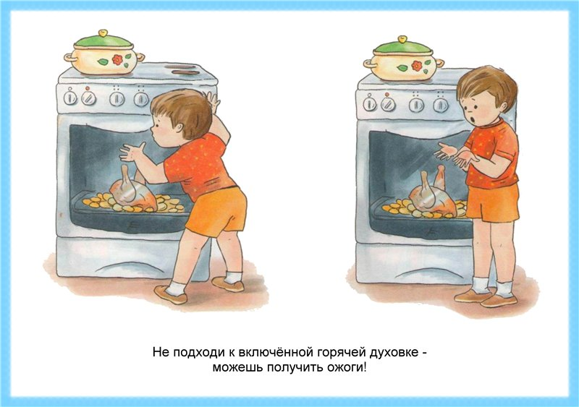

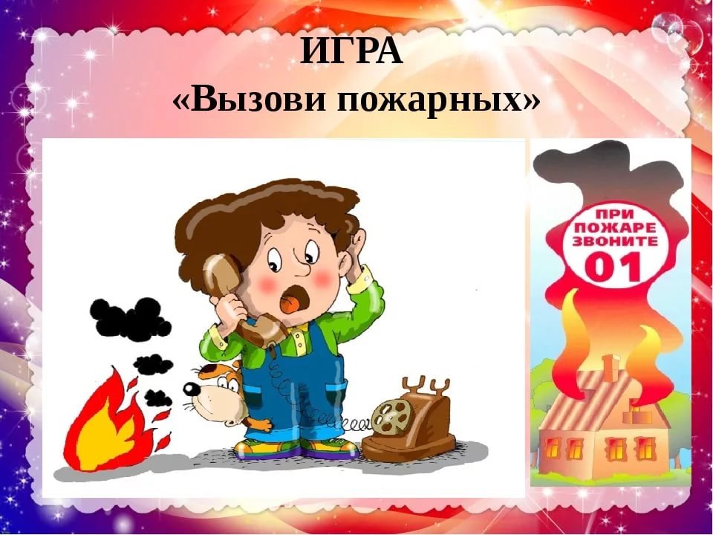
Познание
Рассматривание иллюстрации дерева какао.
Беседа «Путь шоколада к нам на стол»
Рассматривание процесса изготовления шоколада
Рассказ об А.И. Абрикосове

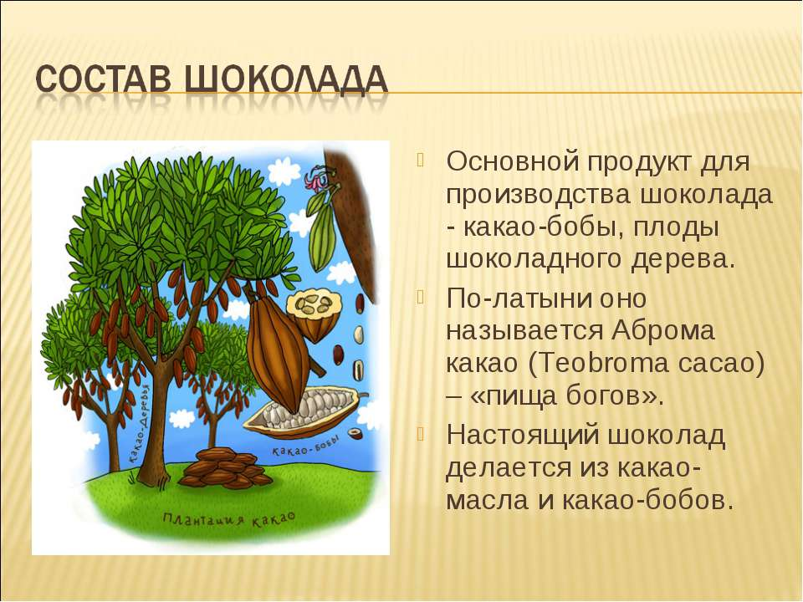
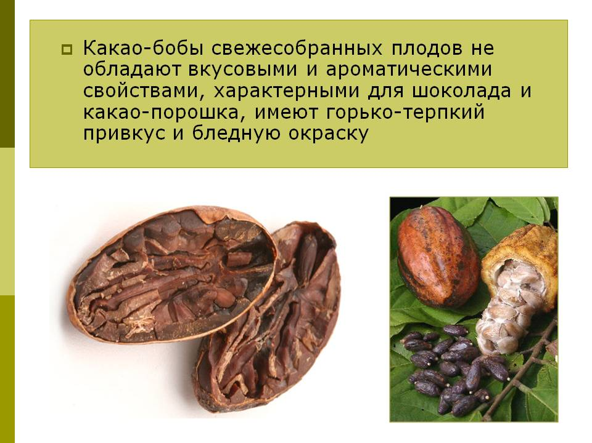
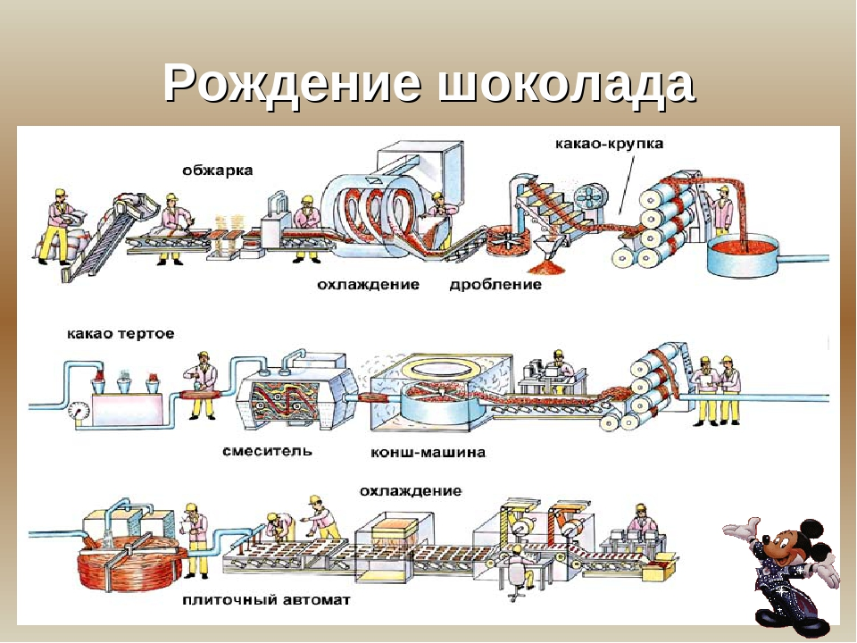

Художественная литература
Вениамин Слепков. Древняя легенда Шоколадной страны, про мальчика, который не любил шоколад.
Сказка, про швейцарский шоколад.
Просмотр сказки «Чарли и Шоколадная фабрика» (отрывок)
Два года назад (мне тогда было 12 лет) я увидел в витрине книжного магазина небольшую детскую книжку на английском языке. На обложке были изображены забавный человечек в цилиндре и какая-то необыкновенная, фантастическая разноцветная машина. Автор – Роалд Дал, а называлась книжка «Чарли и шоколадная фабрика». Я решил купить эту книжку совсем не известного мне английского писателя. А когда пришел домой и начал читать, то не смог оторваться, пока не дочитал до самого конца. Оказалось, что «Чарли и шоколадная фабрика» – мудрая, добрая повесть-сказка о детях и для детей. Я читал волшебную, фантастическую историю о детях из маленького провинциального городка и в ее героях узнавал себя и своих друзей – иногда добрых, а иногда не очень, иногда таких щедрых, а иногда немножко жадных, иногда хороших, а иногда упрямых и капризных.
Я решил написать Роалду Далу письмо. Через два месяца (письма из Англии идут долго) пришел ответ. Так началась, продолжающаяся и сейчас, наша переписка. Роалд Дал был рад, что его книга, которую читают и любят дети всего мира, известна и в России, жаль, конечно, что прочесть ее могут лишь те ребята, которые хорошо знают английский язык. Роалд Дал написал мне о себе. Он родился и вырос в Англии. В восемнадцать лет поехал работать в Африку. А когда началась вторая мировая война, он стал летчиком и воевал с ненавистным ему фашизмом. Тогда он начал писать свои первые рассказы, а позже – повести-сказки для детей. Теперь их уже более двадцати. Сейчас Роалд Дал живет в Англии, в Бакингемшире, со своими детьми и внуками и пишет книги для детей. По многим из его книг (в том числе и по сказке «Чарли и шоколадная фабрика») сняты фильмы, поставлены спектакли. Роалд Дал прислал мне много своих книг. Все это замечательные сказки. Мне стало жаль ребят, которые не знают английского языка и не могут прочесть книги Роалда Дала, и я решил перевести их на русский язык, а начал, конечно же, с повести «Чарли и шоколадная фабрика». Переводил я книгу вместе с моей мамой, а стихи перевела моя бабушка, детский врач. Я очень надеюсь, что повесть о маленьком Чарли и волшебнике мистере Вонке станет любимой сказкой многих детей.
Миша Барон
Роальд Даль
Чарли и шоколадная фабрика.
Посвящается Тео
В этой книге вы познакомитесь с пятью детьми.
Это:
АВГУСТ ГЛУП – жадный мальчик,
ВЕРУКА СОЛТ – девочка, избалованная родителями,
ВИОЛЕТТА БЬЮРГАРД – девочка, которая постоянно жует резинку,
МАЙК ТИВИ – мальчик, который с утра до ночи смотрит телевизор,
ЧАРЛИ БАКЕТ – главный герой этой повести.
1. Познакомьтесь с Чарли
Эх, сколько народу! Четверо очень старых людей – родители мистера Бакета, дедушка Джо и бабушка Джозефина; родители миссис Бакет, дедушка Джордж и бабушка Джорджина. А еще мистер и миссис Бакет. У мистера и миссис Бакет есть маленький сын. Его зовут Чарли Бакет.
– Здравствуйте, здравствуйте, и еще раз здравствуйте!
Он рад встрече с вами.
Вся семья – шестеро взрослых (можете пересчитать) и малыш Чарли – жила в деревянном домике на окраине тихого городка. Домик был слишком мал для такой большой семьи, жить там всем вместе было очень неудобно. Комнат было только две, а кровать одна. Кровать отдали бабушкам и дедушкам, потому что они были до того старые и слабые, что никогда с нее не слезали. Дедушка Джо и бабушка Джозефина занимали правую половину, а дедушка Джордж и бабушка Джорджина – левую. Мистер и миссис Бакет и маленький Чарли Бакет спали в соседней комнате на матрацах на полу.
Летом это было неплохо, но зимой, когда холодные сквозняки всю ночь гуляли по полу, – ужасно.
О том, чтобы купить новый дом или хотя бы еще одну кровать, не могло быть и речи, Бакеты были слишком бедны.
Единственным в семье, кто имел работу, был мистер Бакет. Он работал на фабрике зубной пасты. Целый день мистер Бакет завинчивал тюбики с зубной пастой. Но платили за это очень мало. И как мистер Бакет ни старался, как ни спешил, заработанных денег не хватало, чтобы купить хотя бы половину самого необходимого для такой большой семьи. Не хватало даже на еду. Бакеты могли позволить себе только хлеб с маргарином на завтрак, вареную картошку и капусту на обед да капустный суп на ужин. В воскресенье дела обстояли немного лучше. И вся семья с нетерпением ждала воскресенья, не потому, что еда была другая, нет, просто каждый мог получить добавку.
Бакеты, конечно, не голодали, но всех их (двух дедушек, двух бабушек, родителей Чарли и особенно самого малыша Чарли) с утра до вечера донимало ужасное чувство пустоты в желудке.
Хуже всех приходилось Чарли. И хотя мистер и миссис Бакет частенько отдавали ему свои порции, для растущего организма этого было недостаточно, и Чарли очень хотелось чего-нибудь более сытного и вкусного, чем капуста и капустный суп. Но больше всего на свете ему хотелось... шоколада.
Каждое утро по дороге в школу Чарли останавливался у витрин и, прижавшись носом к стеклу, смотрел на горы шоколада, а у самого слюнки текли. Много раз он видел, как другие дети достают из карманов плитки сливочного шоколада и жадно жуют его. Смотреть на это было настоящей пыткой.
Только раз в году, в свой день рождения, Чарли Бакету удавалось отведать шоколада. Целый год вся семья копила деньги, и, когда наступал счастливый день, Чарли получал в подарок маленькую плитку шоколада. И каждый раз, получив подарок, он аккуратно клал его в маленький деревянный ящичек и бережно хранил там, словно это был вовсе не шоколад, а золото. В последующие несколько дней Чарли только смотрел на шоколадку, но ни в коем случае к ней не прикасался. Когда же терпение у мальчика подходило к концу, он отрывал краешек обертки так, чтоб был виден ма-аленький кусочек плитки, а затем откусывал совсем немножко, тальк о чтобы ощутить во рту удивительный вкус шоколада. На другой день Чарли откусывал еще маленький кусочек. Потом еще. Таким образом удовольствие растягивалось на месяц с лишним.
Но я пока еще не рассказал вам о том, что мучило малыша Чарли, любителя шоколада, больше всего на свете. Это было гораздо хуже, чем смотреть на горы шоколада в витринах, хуже, чем видеть, как другие дети поедают прямо у тебя на глазах сливочный шоколад. Ничего более ужасного представить себе невозможно. Было это вот что: в городе, прямо перед окнами семьи Бакет, находилась шоколадная фабрика была не просто большая. Это была самая большая и самая знаменитая шоколадная фабрика в мире – ФАБРИКА ВОНКИ. Владел ею мистер Вилли Вонка, величайший изобретатель и шоколадный король. Удивительная это была фабрика! Ее окружала высокая стена. Попасть внутрь можно было только через большие железные ворота, из труб шел дым, и откуда-то из глубины доносилось странное жужжанье, а за стенами фабрики на полмили вокруг воздух был пропитан густым запахом шоколада.
Дважды в день, по дороге в школу и из школы, Чарли Бакет проходил мимо этой фабрики. И каждый раз он замедлял шаг и с восторгом втягивал волшебный запах шоколада.
О, как он любил этот запах!
О, как мечтал проникнуть на фабрику и узнать, что там внутри!
2. Фабрика мистера Вилли Вонки
По вечерам, поужинав водянистым капустным супом, Чарли обычно отправлялся в комнату бабушек и дедушек, чтобы послушать их рассказы и пожелать им доброй ночи.
Каждому из стариков перевалило за девяносто. Все они были худые, как скелет, и сморщенные, как печеное яблоко. Весь день они лежали в кровати: дедушки – в ночных колпаках, бабушки – в чепчиках, чтобы не замерзнуть. От нечего делать они дремали. Но как только открывалась дверь, в комнату входил Чарли и говорил «Добрый вечер, дедушка Джо и бабушка Джозефина, дедушка Джордж и бабушка Джорджина», старики садились в постели, их сморщенные лица озаряла улыбка, и начиналась беседа. Они любили этого малыша. Он был единственной радостью в жизни стариков, и они весь день с нетерпением ждали этих вечерних бесед. Часто родители тоже заходили в комнату, останавливались на пороге и слушали рассказы дедушек и бабушек. Так семья хоть на полчаса забывала про голод и бедность, и все были счастливы.

Музыка
Заучивание песни «Песня сладкоежек»

В мире будет больше радостей,
Если будет больше сладостей
Лимонада и пирожных,
Шоколада и конфет
Это просто наслаждение,
Это просто объедение
Для детей на целом свете
Ничего вкуснее нет!
припев:
Нам клубничное варенье
Поднимает настроенье
Вместо щей и манной каши
Будем есть его всегда!
Шоколадные конфеты
Нам заменят все омлеты
Только взрослым мы об этом
Не расскажем никогда!
В мире будет больше радостей,
Если будет больше сладостей
Море вкусной карамели
Сладкой ваты - облака!
Будем вафли есть и пряники
Взрослые! Не надо паники!
Будут целы наши зубы
Знаем мы наверняка!
припев:
Нам клубничное варенье
Поднимает настроенье
Вместо щей и манной каши
Будем есть его всегда!
Шоколадные конфеты
Нам заменят все омлеты
Только взрослым мы об этом
Не расскажем никогда!
В мире будет больше радостей,
Если будет больше сладостей
В каждой плитке шоколада
Удовольствия секрет!
Будет мир наполнен сладкими
Пастилой и мармеладками
Для детей на целом свете
Ничего вкуснее нет!
припев:
Нам клубничное варенье
Поднимает настроенье
Вместо щей и манной каши
Будем есть его всегда!
Шоколадные конфеты
Нам заменят все омлеты
Только взрослым мы об этом
Не расскажем никогда!

Создание мини сборника загадок, стихов о шоколаде.

Она растает на руках.  И след оставит на губах.  И сладкий вкус её загадка  Зовут её все...(Шоколадка) | Каждому из нас знаком,  Тёмный или с молоком.  Съесть любой ребёнок рад  Даже белый…(Шоколад)
Бывает горький и молочный,  Во рту он тает быстро очень,  Отведать его каждый рад,  Что это дети…(Шоколад) | Это плитка, но не в ванной,  Не конфета, хоть и сладко,  Тут без всякого обмана,  Это просто...(Шоколадка)

Какао с сахаром смешают,  Гостей, детишек угощают,  И для подарков - просто клад  Сортов различных…(Шоколад) | Он живет в своей фольге,  Быстро тает он в руке.  Очень вкусен, очень сладок,  Мажет мордочки ребяток…(Шоколад)
Расчерчен на квадратики,  Завёрнут в серебро,  Как его вы развернёте,  Моментально вы поймёте,  Что нашёлся сладкий клад.  Это вкусный...(Шоколад)  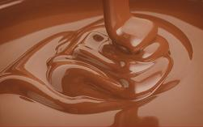 | В замечательном, блестящем,  Серебристом и хрустящем  Чудном домике живу! –  Просто сказка наяву!  Вкусная и сладкая…  Кто ты?..(Шоколадка)  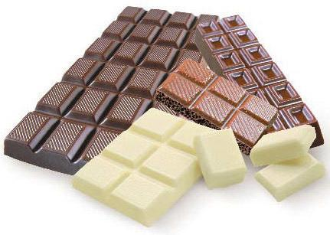
Повышает настроение,  Из какао сей продукт,  Он подарит вдохновение,  Хрусткий, тающий во рту…(Шоколад) | Негр одет  В цветной жакет.  Нарядом ярким хвалится,  А на жаре расплавится…(Шоколад)

По закону математики,
Расчерчен на квадратики
Он завёрнут в серебро,
И ждёт ребят уже давно.
Когда его вы развернёте,
То моментально вы поймёте.
Что нашёлся сладкий клад,
Это вкусный…(Шоколад)

Любят взрослые и дети,  Вкусные подарки эти,  В ярких праздничных одёжках,  Откусила я немножко,  Стало очень-очень сладко.  Что же это…(Шоколадка) | Он знатный, темный,  Нежный, сладкий -  На сладкоежек очень падкий.  Сластен он ловит поутру  И тает сам у них во рту…(Шоколад)
Он коричневый и сладкий,  Любят есть его ребятки,  Взрослый тоже очень рад,  Скушать вкусный…(Шоколад) | Сладкий, хрупкий и не прочный,  Если белый, то молочный.  Каждый скушать меня рад.  Кто я дети…(Шоколад)

